PREASFÂNTĂ INIMĂ A LUI ISUS
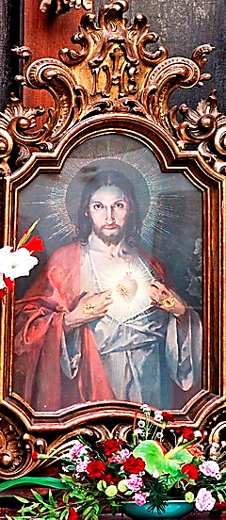
Sacratissimi Cordis Isus, Solemnitas

Elaborat: Jan Chlumský

Solemnitate: 11 iunie
Vineri după a 2 duminică de la Coborârea
Duhului Sfânt.

Despre istoria solemnității
Preotul Jan Eudes și călugărița Marketa M. Alacoque au fost primii care în secolul XVII au insistat pentru stabilirea cinstirii liturgice a Preasfintei Inimi a lui Isus. Pe Marketa a îndemnat-o însuși Isus, care într-o viziune mistică i-a arătat inima sa străpunsă radiind și împletită cu spini și ornată cu crucea. A promis haruri multe, pe care vrea să ni le dăruiască ca rod al iubirii sale, și asta mai ales în primele vineri ale lunilor. Inima sa este sursă de putere, de bucurie și odihnă. Solemnitatea de azi este sărbătoarea Iubirii.

Reflecții pentru meditație
Inimă iubitoare
Privește inima iubitoare! – Este deschisă, rănită de ghimpii păcatelor noastre și cu cruce, pe care și-a terminat bătaia pentru noi. – Așa arată dragostea care nu s-a făcut vinovată cu nimic.
Nu merită recunoștința noastră? Dorința noastră de a-i manifesta iubirea? Hotărârea noastră de a ne alimenta cu putere din ea, puterea pe care numai la ea o putem obține? – Și apoi să trăim în conformitate cu ea.
„În lume domnește nerecunoștința.” – Dar Inima lui Isus ne îndeamnă, să nu fim copiii „lumii”, ci copii ai lui Dumnezeu, și deci plini de iubire și bunătate. Această diferență și această schimbare în noi trebuie să o aducă sărbătorirea acestei solemnități.
Inima este simbolul interiorului, intimității noastre, simbolul iubirii. Iubirea și sufletul nostru trebuie alimentate, dar lumea nu le va sătura. Aceasta alimentează doar ego-ul nostru și dorințele trupești, pentru ca în ele să vedem recompensa pentru suflet și iubire. Prin acționare lor acela, care stăpânește lumea, vrea să zăpăcească pe Adam și Eva prin despărțire de Adevăr distrugându-i.
A primi credința pentru a te elibera de Cel Rău și să trăiești pentru Bine, să accepți iubirea eliberatoare a Inimii lui Dumnezeu, a Întreitului Dumnezeu, confirmată în crucea lui Isus și din izvoarele izvorând din Inima lui să primească harul însemnând viață.
Isus este „calea, adevărul și viața.” Prin participarea la solemnitatea de azi dorim să-i mulțumim pentru tot, ceea ce este pentru noi și pentru tot ce Inima sa a descoperit pentru noi.
Recunoștință înseamnă repetarea iubirii în conformitate cu mărimea și puterea ei, de care suntem capabili.
Ajungem din nou la faptul, că suntem capabili de acea recunoștință doar în puterea iubirii lui Isus.
A trăi din iubirea lui Isus înseamnă să creștem în ea.
La fel cum iubirea crește cu iubire și harurile se înmulțesc cu cât colaborăm mai mult cu ele.
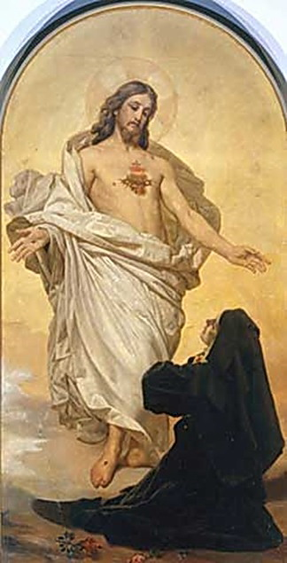
Solemnitatea de azi este sărbătoarea Iubirii și îndemn pentru deschiderea propriei inimi pentru primirea harurilor, să tânjească a deveni cât mai asemănătoare cu Inima lui Isus. Dumnezeu ne-a iubit cu iubirea eternă (conf. Ier 31,3) și ne-a deschis în Inima Fiului Său izvor de haruri și îndurări. – Față de aceasta nu trebuie să rămânem indiferenți.
În anul 1674 Isus îi spunea surorii călugărițe Marketa Maria Alacouqe: „Sunt foarte mulți aceia, care mă răsplătesc cu nerecunoștință și insulte. De aceea să fie instituită o sărbătoare specială pentru cinstirea Inimii mele.
Marketa a văzut Inima Dumnezeiască într-o puternică strălucire împletită în spini și acoperită cu o cruce. Isus i-a arătat spre această Inimă, să ardă de iubire pentru ea și să dezvolte respect pentru ea în Biserica lui.
Parte componentă a respectului trebuie să fie șl primirea Trupului lui Cristos și adorația îh primele vineri din lună. Deja după 9 vineri consecutive (inclusiv sacramentului reconcilierii) oferă milostivire înaintea morții, astfel că oamenii nu pot muri fără primirea sacramentelor. Pentru cinstitorii acestei Inimi în anul 1685 i-a dat Marketei 12 promisiuni, * care sunt condiționate nu numai de respectul amintit, ci și cu efortul să trăiască conform cu evanghelia, adică după cele opt binecuvântări.
Marketa Maria Alacouque după îndrumarea lui Isus s-a străduit să extindă respectul pentru Preasfânta sa Inimă (mai multe veți găsi la comemorarea zilei Marketei în data de 16.10).
Și Ioan Eudes ( 19.8)m care deja din anul 1643 a fondat congregația lui Isus și a Mariei, a recomandat cinstirea Preasfintei Inimi a lui Isus. A conceput textele liturgice ale sfintei liturghii și oficium, pe care i le-au aprobat episcopii francezi, pentru ca în congregația sa să se poate celebra sărbătoarea Preasfintei Inimi a lui Isus. Litaniile recitate la sărbătoare indicau plinătatea personalității Fiului lui Dumnezeu. Ceremonia, pe care și-a dorit-o Isus, a fost recunoscută abia în anul 1765 de către papa Clement al XIII.-lea, și extinsă în întreaga Biserică în anul 1856 de către papa Pius al IX.-lea. Printre alți papi, Leon al XIII.-lea a emis la 25.05.1899 enciclica Annum sacrum, în care în rezumat a explicat bazele teologice ale venerării Preasfintei Inimi a lui Isus. La sfârșitul aceluiași an a consacrat întreaga omenire Preasfintei Inimi a lui Isus. Papa Pius al XI.-lea prin editarea enciclicii Quas primas la 11.12.1925 a introdus reînnoirea în fiecare an a consacrării Preasfintei Inimi a lui Isus la solemnitatea Cristos Rege, pentru a uni dragostea lui cu misterul puterii sale. Papa Pius al XII.-lea a rezumat întreaga învățătură privind Inima lui Cristos în 127 de articole ale enciclicii Hauerietis aquas, emisă la 15.05.1956.
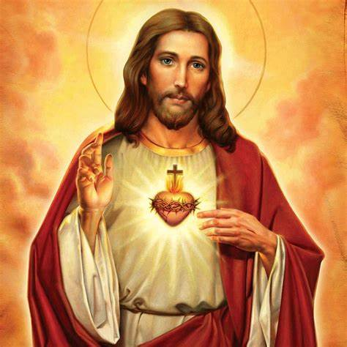
Prima persecuție din cauza cinstirii Preasfintei Inimi a lui Isus au început-o ianseniții și Marketa a scris despre ea: „Satana a agitat această furtună, căci este supărat, pentru că prin această cinstire au fost răpite din puterea lui multe suflete, despre care se gândea, că le are ca sigure.” Împăratul Iosif al II.-lea (1765-1790) a impus ca tablourile cu Inima Domnului să fie redesenate, cu motivarea, că jignesc privirile oamenilor cuți.
Isus, așa cum spune evanghelia, a spus: „Te preamăresc pe tine Tată, Domn al cerului și al pământului, pentru că ai ascuns acestea celor înțelepți și învățați și le-ai revelat celor mici. Da Tată, pentru că aceasta a fost dorința ta. Prin „acestea” Domnul a avut în vedere misterele împărăției lui Dumnezeu, iar „celor mici”, după explicațiile ThDr. V. Bogner, pe ucenicii săi. Și pe toți „cei mici” de la „Inimă la inimă” Isus îi educă cu dragostea sa. În timpul educației sale este vorba despre „mereu micuța” învățătoare a Bisericii și patroana misionarilor (Tereza com. 01.10); a doua a fost numită apostol al Inimi Sale (Marketa), alta cu totul micuță este slujitoarea lui Dumnezeu Maria Consoláta (com. 18.07), care și-a adjudecat „faptele iubirii”** și q început să povestească lumii despre dragostea milostivă a Inimii lui Isus. Apoi, ca apostol al milostivirii lui Dumnezeu, Isus a chemat-o pe sora Faustina Kowalska. Dragostea și încrederea față de Isus, au fost materialul de nună al vieții lor, care i-a ajutat spre sacramente. Ce bine ar fi, dacă acest „material” ne-ar ajuta pe fiecare dintre noi în accesul al sacramente. ,

HOTĂRÂRE, RUGĂCIUNE
Voi învăța să trăiesc rugăciuni de foc :
„Isuse tăcut și smerit cu inima, fă inima mea după inima ta.” (conf. Mt 11,29)
**Isuse, Maria, vă iubesc, salvați sufletele!”
„Isus în Tine mă încred!”
Atotputernice Dumnezeu, cinstim Inima Fiului Tău Preaiubit, cu recunoștință ne aducem aminte marile binefaceri a iubirii sale pentru noi și Te rugăm: fă, ca Inima sa să fie izvor nesecat al darurilor și harurilor Tale. Căci el cu Tine în unire cu Duhul Sfânt viețuiește și domnește în toți vecii vecilor. Amin.
(rugăciunea de încheiere din Breviar).
NOTĂ:
*Promisiunile, care i-au fost făcut în anul 1685 pentru cinstitorii Preasfintei Inimi a lui Isus le-a primit Marketa Maria și le-a descris în scrierile sale. Dintre acestea cu timpul s-au fixat și s-au extins 12 de promisiuni:
1. Cinstitorii Inimii sale le voi da toate harurile necesare pentru starea lor.
2. Familiilor, în care se va cinsti Inima mea, le voi da duhul unității, pentru a trăi în pace și înțelegere.
3. Celor suferinzi Inima mea le va fi refugiu.
4. Le voi deveni refugiu sigur în viață și mai ales în ceasul morții
5. Tuturor le voi oferi prin această celebrare ajutor și binecuvântare în fiecare activitate făcută cu dragoste.
6. Păcătoșii își vor găsi în Inima mea un izvor inepuizabil de milostivire.
7. Sufletele călduțe vor deveni înfocate.
8. Cei înfocați vor primi curând desăvârșirea
9. Voi binecuvânta de asemenea casele, unde va fi expusă și cinstită icoana Preasfintei Inimi.
10. Acelora, care într-o religiozitate înfocată muncesc la mântuirea sufletelor le voi da harul, prin care vor putea întoarce și cei mai învârtoșați păcătoși.
11. Cei care vor muncii la extinderea cinstirii Preasfintei Inimi vor rămâne în înscrisurile mele.
12. Acelora, care după nouă luni în fiecare primă vineri din lună vor accesa sfânta împărtășanie, le voi da harul de a rezista și o moarte fericită după primirea sfintelor sacramente.

Rugăciunea de consfințire Inimii lui Isus:
Isuse, Răscumpărătorule neamului omenesc, privește spre noi, cei îngenuncheați în smerenie în fața altarului tău.
Suntem ai tăi și ai tăi dorim să rămânem.
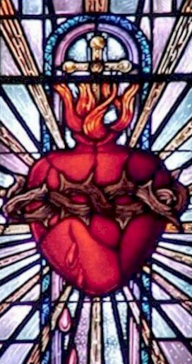
Pentru a putea să ne unim mai călduros cu tine, de aceea astăzi fiecare dintre noi – de bună voie se consfințește Inimii tale.
Mulți oameni nu te-au cunoscut până acum, mulți au bagatelizat poruncile tale și te-au refuzat; ai milă de noi – bunule Isus – și adu pe toți la Inima ta sfântă.
Doamne, fi regele nu numai al fidelilor tăi, care nu te-au părăsit niciodată, ci al fiilor rătăcitori, - pentru ca să se întoarcă curând la casa părintească – și să nu moară de foame și sărăcie.
Doamne, fi regele și a acelora, pe care i-au despărțit de tine părerile greșite și sciziuni; cheamă-i la siguranța adevărului și la unitatea credinței, - ca să fie un singur staul și un singur păstor.
Dăruiește Bisericii tale pacea și libertate, dă tuturor popoarelor pacea și siguranță. Ca de la toate capele lumii să răsune un singur glas: Slavă Inimii dumnezeiești în veci. Amin.

LITANIA CĂTRE PREASFÂNTĂ INIMĂ A LUI ISUS

Doamne, miluieşte-ne,
Cristoase, miluieşte-ne,
Doamne, miluieşte-ne.
Cristoase, auzi-ne,
Cristoase, ascultă-ne,
Tată din cer, Dumnezeule,
miluieşte-ne pe noi, (*)
Fiule, Răscumpărătorul lumii, Dumnezeule, *
Duhule Sfânt, Dumnezeule *
Sfântă Treime, un singur Dumnezeu, *
Inima lui Isus, Fiul Tatălui cel veşnic, *
Inima lui Isus, plăsmuită de Sfântul Duh în sânul Mamei, pururea Fecioare,*
Inima lui Isus, unită întru fiinţă cu Cuvântul lui Dumnezeu,*
Inima lui Isus, nemărginită întru maiestate, *
Inima lui Isus, locuinţă sfântă a lui Dumnezeu, *
Inima lui Isus, chivotul celui preaînalt, *
Inima lui Isus, casa lui Dumnezeu şi poarta cerului,*
Inima lui Isus, focar arzător al dragostei,*
Inima lui Isus, sălaşul dreptăţii şi al iubirii, *
Inima lui Isus, plină de bunătate şi de dragoste,*
Inima lui Isus, noianul tuturor virtuţilor*
Inima lui Isus, preavrednică de toată lauda, *
Inima lui Isus, regele şi centrul tuturor inimilor,*
Inima lui Isus, în care sunt toate comorile înţelepciunii şi ale ştiinţei, *
Inima lui Isus, în care locuieşte toată plinătatea dumnezeirii,*
Inima lui Isus, în care Tatăl a binevoit, *
Inima lui Isus, dorul munţilor veşnici, *
Inima lui Isus, răbdătoare şi de mare milă, *
Inima lui Isus, darnică faţă de toţi cei care te cheamă, *
Inima lui Isus, izvorul vieţii şi al sfinţeniei, *
Inima lui Isus, împăcare pentru păcatele noastre,*
Inima lui Isus, copleşită de ocări, *
Inima lui Isus, zdrobită pentru fărădelegile noastre,*
Inima lui Isus, ascultătoare până la moarte, *
Inima lui Isus, străpunsă de suliţă,*
Inima lui Isus, izvorul a toată mângâierea,*
Inima lui Isus, viaţa şi învierea noastră *
Inima lui Isus, pacea şi împăcarea noastră, *
Inima lui Isus, jertfa păcătoşilor, *
Inima lui Isus, mântuirea celor ce nădăjduiesc în tine, *
Inima lui Isus, fericirea tuturor sfinţilor*
Mielul lui Dumnezeu, care iei asupra ta păcatele lumii, iartă-ne, Doamne,
Mielul lui Dumnezeu, care iei asupra ta păcatele lumii, ascultă-ne, Doamne,
Mielul lui Dumnezeu, care iei asupra ta păcatele lumii, miluieşte-ne pe noi.

Să ne rugăm: Atotputernice, veşnice Dumnezeule, priveşte spre Inima preaiubitului tău Fiu şi spre laudele şi îndestulările pe care Ńi le aduce în numele păcătoşilor, şi împăcat fiind prin ele, iartă-i pe cei ce-Ńi cer milostivirea în numele aceluiaşi Fiu al tău, Isus Cristos, care cu tine vieŃuieşte şi domneşte în vecii vecilor. Amin.
Amen.

Cu aprobarea autorului de pe paginile www.catholica.cz a tradus și pregătit pentru tipar Iosif Fickl
Corectura: Maria Fickl
Date de contact:
Adresa e-mail: monimex_f@yahoo.com
Tel.: 0722 490 485 sau 0742 519 115
Vă mulțumim!

In 14,6
Mf 11,25-26
Breviar (în limba latină breviarium) este cartea liturgică folosită în biserica occidentală, care cuprinde toate textele necesare pentru o rugăciune individuală, zilnică a Bisericii. Este editată în mai multe volume. Cartea cuprinde psalmi, secvențe din cărțile biblice, texte selecționate ale sfinților, imnuri și rugăciuni creștine.

